I. LÍ DO CHỌN GIẢI PHÁP
Tiếng Anh là ngôn ngữ ứng dụng, gắn liền với cuộc sống và được dùng trong ngữ cảnh phù hợp. Nội dung sách giáo khoa hiện nay được viết theo đường hướng giao tiếp, tuy nhiên kiến thức trong mỗi chủ đề vẫn chung chung, chưa mang tính cá nhân hóa cao. Ngoài ra, phần luyện tập kiến thức, kỹ năng của học sinh vẫn chủ yếu dừng lại ở việc hoàn thiện các bài tập được yêu cầu trong sách giáo khoa và sách bài tập. Học sinh thường học thuộc từ mới một cách máy móc, học nhiều từ đơn lẻ. Vì thế dù chép đi chép lại nhiều lần nhưng kết quả vẫn là “học trước, quên sau”, không vận dụng được vào tình huống thực tế. Mặt khác, học sinh chưa hứng thú với môn học, chưa mạnh dạn sử dụng ngoại ngữ trong giao tiếp và kết quả học tập chưa cao.
Hiện trạng này đã đang diễn ra đối với học sinh trên địa bàn Ngọc Thụy – nơi tôi đang công tác. Là một giáo viên đứng lớp nhiều năm, tôi thực sự băn khoăn và mong muốn tìm biện pháp để cải thiện vấn đề này.
Khoa học đã chứng minh:
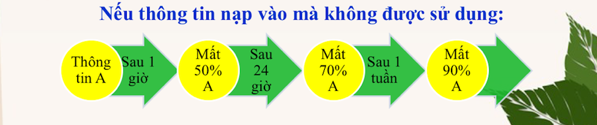
Thực tế dạy học cho thấy: thông qua việc học sinh vận dụng kiến thức, lý thuyết chung vào tình huống giao tiếp và trải nghiệm của chính mình, học sinh sẽ dễ ghi nhớ, ghi nhớ lâu hơn, từ đó có thể vận dụng vào tình huống thực tế.
Chính vì vậy, để giúp học sinh học Tiếng Anh hiệu quả hơn, bài viết này tôi xin được đề cập đến “Gắn kết nội dung bài học với kinh nghiệm sống của học sinh như một giải pháp nâng cao chất lượng dạy – học”.

* MỤC TIÊU CỦA GIẢI PHÁP
Gắn kết nội dung bài học với kinh nghiệm sống của học sinh giúp học sinh chủ động lĩnh hội kiến thức và có động lực tốt hơn trong việc học. Bởi sau khi được cá nhân hóa thì ngôn ngữ sẽ trở nên phù hợp hơn, gần gũi hơn và do đó sẽ đạt hiệu quả cao hơn.Từ đó giúp học sinh vận dụng được kiến thức vào việc giải quyết các dạng bài tập, đề thi, giúp nâng cao chất lượng môn học. Giúp học sinh tự tin, tích cực và có hứng thú học tập hơn.
Từ những kiến thức lĩnh hội được học sinh có thể sử dụng ngôn ngữ Tiếng Anh trong giao tiếp để giải quyết các tình huống ngôn ngữ thực tế, từ đó mạnh dạn, tự tin và yêu thích môn học.

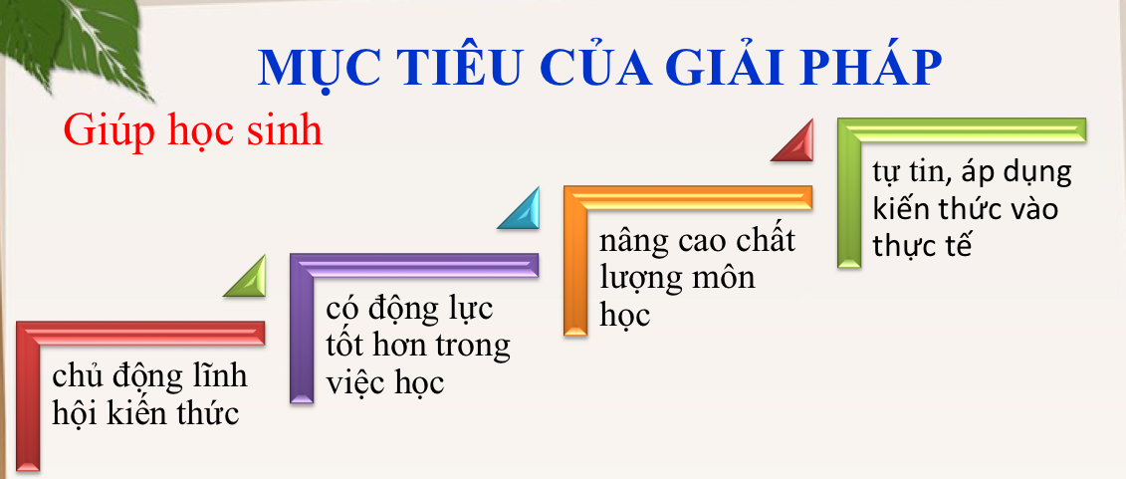

II. NỘI DUNG GIẢI PHÁP
“Gắn kết nội dung bài học với kinh nghiệm sống của học sinh như một giải pháp nâng cao chất lượng dạy – học”
1. Tìm hiểu về học sinh từ ngày đầu tiên nhận lớp.
Vào ngày đầu tiên nhận lớp, giáo viên nên dành thời gian để tìm hiểu về học sinh của mình (ví dụ: sở thích, điểm mạnh, điểm chưa tự tin…). Bằng cách đó, giáo viên có thể điều chỉnh kế hoạch dạy học, giáo án nhiều nhất có thể để phù hợp với nhu cầu và sở thích của riêng của học sinh.
Cách làm: giáo viên có thể yêu cầu học sinh điền vào một bảng câu hỏi. Ngoài ra, giáo viên xây dựng hoạt động để học sinh phỏng vẫn lẫn nhau làm quen, giúp học sinh chia sẻ một số thông tin cá nhân một cách tự nhiên..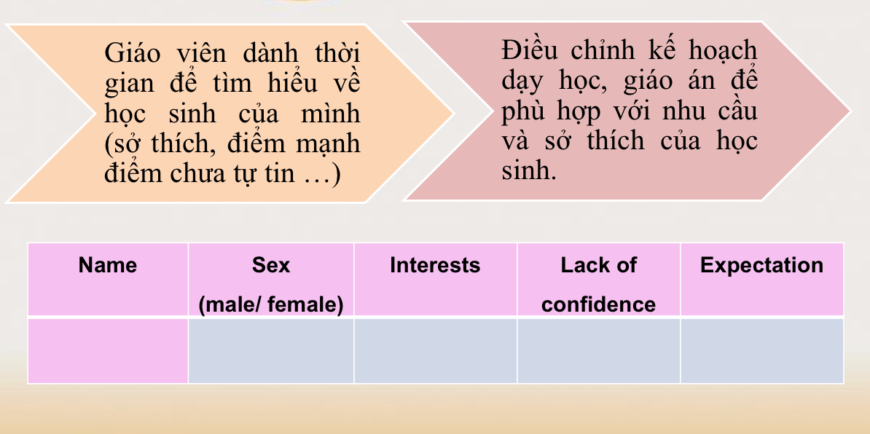

2. Cá nhân hóa đơn vị kiến thức trong bài học
Sách giáo khoa là tài liệu cung cấp chuẩn kiến thức kỹ năng cho người học. Giáo viên cần tìm ra cách để giúp học sinh cá nhân hóa được kiến thức.
Ví dụ 1: Khi dạy từ vựng, giáo viên nên tránh dạy từ đơn lẻ. Thay vào đó nên dạy trong cụm từ, cho học sinh lấy ví dụ bằng trải nghiệm của chính mình về cụm từ đó.
Ví dụ 2: sách giáo khoa Tiếng Anh 6, Unit 4 phần Getting started - bài tập 5 yêu cầu chỉ đường. Tuy nhiên bản đồ được cung cấp là bản đồ không có thật. Vì thế, giáo viên nên minh họa bằng một bản đồ có thực ngay tại địa phương học sinh sinh sống. Sau đó, giáo viên yêu cầu học sinh chỉ đường từ nhà đến trường hoặc tới những địa điểm quen thuộc của học sinh. Như vậy, khi khai thác sách giáo khoa giáo viên luôn có thể xây dựng các ý tưởng thực tế, gần gũi với học sinh mà vẫn đảm bảo chuẩn kiến thức kỹ năng theo yêu cầu.
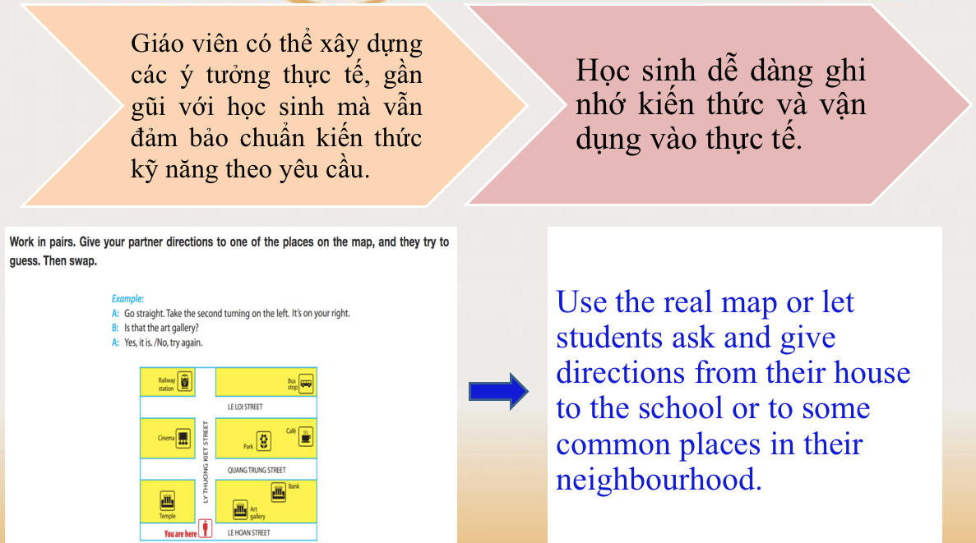

3. Lựa chọn chủ đề nói
Giáo viên nêu chủ đề lớn dựa trên chuẩn kiến thức sách giáo khoa. Sau đó, yêu cầu học sinh động não để đề xuất các chủ đề nhỏ phù hợp với sở thích, mối quan tâm…. của học sinh. Giáo viên tập hợp, lựa chọn chủ đề mà nhiều học sinh quan tâm nhất để giao nhiệm vụ cho học sinh chuẩn bị trước tiết học.
Ví dụ: Sách Tiếng Anh 8, Unit 7 POLLUTION-Skills 2 yêu cầu học sinh nói về Water pollution. Điều này khiến học sinh không có sự lựa chọn, trong khi ở những tiết trước học sinh đã được học về nhiều loại ô nhiễm khác nhau. Giáo viên có thể làm mẫu phần Water pollution, rồi để học sinh có cơ hội chọn loại ô nhiễm mà học sinh quan tâm hoặc muốn nói đến. Việc được nói về vấn đề mà mình yêu thích, quan tâm sẽ tạo động lực để học sinh tìm tòi, phát huy năng lực cá nhân tối đa.
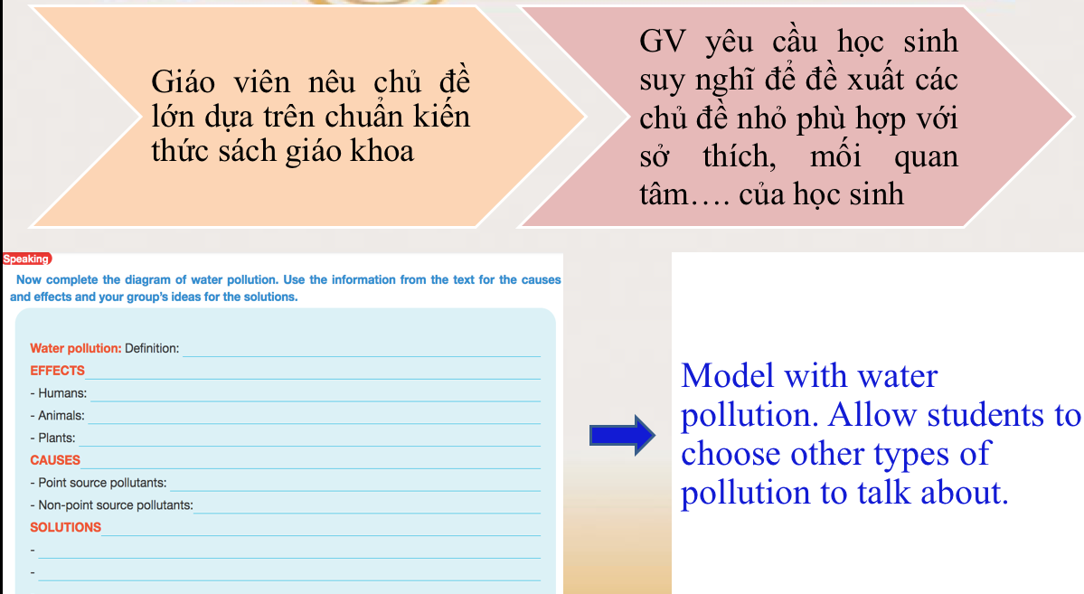

4. Thực hành ngôn ngữ theo hướng cá nhân hóa
Giống như việc cá nhân hóa chủ đề nói, khi học các cấu trúc ngữ pháp trong sách giáo khoa thì giáo viên cần yêu cầu và hướng dẫn học sinh cách áp dụng kiến thức tổng quát chung ấy vào trong trải nghiệm thực tế của học sinh.
Ví dụ: khi học về thì quá khứ đơn, sau khi học sinh được cung cấp cấu trúc ngữ nghĩa và cách sử dụng, giáo viên cho học sinh làm bài tập theo mẫu để khắc sâu mẫu câu. Sau đó, giáo viên cần cho học sinh nói về những việc học sinh đã làm trong ngày hôm qua hoặc tuần trước hay kể về một chuyến tham quan dã ngoại.
Ví dụ, sách giáo khoa Tiếng Anh 9 Unit 4 Life in the past – Skills 2 có yêu cầu học sinh viết về một đoạn ngắn về cách học của học sinh trong quá khứ khi không có thiết bị hiện đại hỗ trợ. Giáo viên có thể cá nhân hóa họa động này bằng cách giao nhiệm vụ trước cho học sinh tìm hiểu thông tin từ chính bố mẹ, ông bà mình. Từ đó, học sinh hình dung được tình huống thực trong quá khứ và đối chiếu được với phương pháp học tập hiện tại của bản thân mình. Điều này giúp học sinh hứng thú trong học tập và vận dụng được kiến thức vào tình huống thực tế.
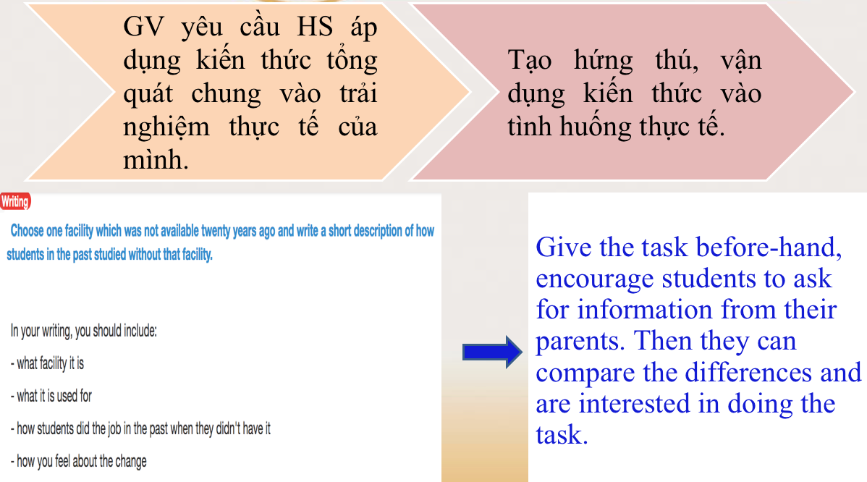

5. Sử dụng vật thật và thuyết trình về vật đó.
Hoạt động này là một cách hiệu quả để kết nối những chủ đề trong sách với những kiến thức ngôn ngữ liên quan sau một giai đoạn học sinh được học tập. Ví dụ sau một học kỳ giáo viên có thể yêu cầu cá nhân học sinh chuẩn bị và thuyết trình ngắn về một thứ quan trọng trong cuộc sống của mình. Đây có thể là một kỷ vật, hoặc một bộ sưu tập hoặc một vật có ý nghĩa với học sinh. Giáo viên có thể giúp đỡ học sinh bằng cách cung cấp thêm một số ngữ liệu mới mà học sinh cần dùng để thuyết trình hoặc giáo viên có thể giúp học sinh diễn đạt một cách logic có sức thuyết phục. Học sinh có thể gửi bản ghi âm hoặc gặp gỡ trực tiếp giáo viên để xin ý kiến phản hồi trước khi thuyết trình trước lớp. Việc làm này giúp học sinh củng cố thêm sự tự tin, cải thiện khả năng thuyết trình trước đám đông. Giáo viên có thể thực hiện trong các tiết dự án, ôn tập giữa kỳ, ôn tập học kỳ hoặc trong các buổi sinh hoạt câu lạc bộ tại trường.
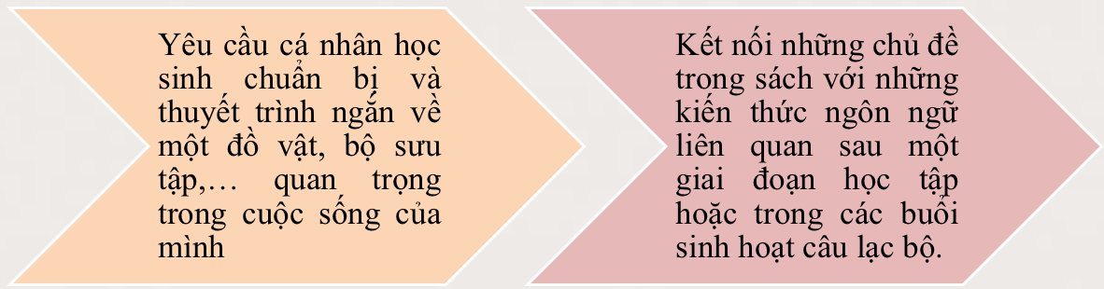

6. Tạo ra các video mang tính cá nhân.
Học sinh dùng điện thoại có chức năng ghi hình để ghi lại một cuộc độc thoại ngắn hoặc có thể làm theo nhóm học sinh để tạo ra một đoạn video để bày tỏ quan điểm cá nhân hoặc trình bày một vấn đề đã tìm hiểu trong thực tế được giáo viên giao. Cá nhân hóa ở đây thể hiện ở việc học sinh được quyền đưa ra quan điểm cá nhân, được trải nghiệm thực tế và được quyết định phương thức trình bày.
Ví dụ: sách giáo khoa Tiếng Anh 8 Unit 9 Natural diasters – Skills 1 có yêu cầu học sinh thảo luận về những việc nên làm khi có thảm họa thiên nhiên xảy ra ở địa phương. Nhiệm vụ này nghe có vẻ thực tế và gắn với trải nghiệm của học sinh nhưng học sinh rất khó có thể thực hiện được khi hiện tại đang ngồi trong lớp học. Thay vào đó, giáo viên nên giao nhiệm vụ trước để học sinh sưu tầm tư liệu, thậm chí quay thực tế những đoạn video phản ánh chân thực thiên tai. Từ đó bộc lộ quan điểm, làm rõ hậu quả và đưa ra được giải pháp mang tính thực tế cao. Việc làm này không những giúp học sinh vận dụng được kiến thức ngôn ngữ đã học mà còn biết hợp tác với các bạn để giải quyết vấn đề thực tế, đồng thời nâng cao những kỹ năng mềm, làm phong phú vốn sống và trải nghiệm của học sinh.
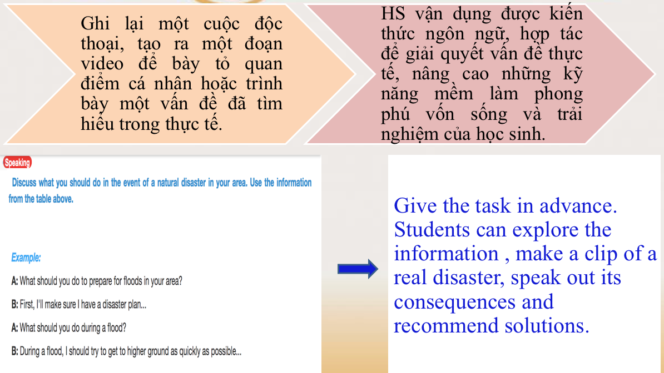

III. KẾT LUẬN
Việc cá nhân hóa hoạt động học tập bằng cách cụ thể hóa nội dung kiến thức đối với cá nhân người học sẽ làm cho ngôn ngữ gần gũi, phù hợp với người học. Giúp các hoạt động giao tiếp trong lớp trở nên có ý nghĩa, dễ nhớ hơn và nhớ lâu hơn. Từ đó, học sinh tích cực học tập, tăng mức độ tương tác giữa học sinh với học sinh và học sinh với giáo viên. Điều này sẽ góp phần nâng cao chất lượng môn học tạo ra sự yêu thích môn học cho học sinh và cũng giúp học sinh dễ dàng ứng dụng kiến thức lý thuyết vào thực tế.
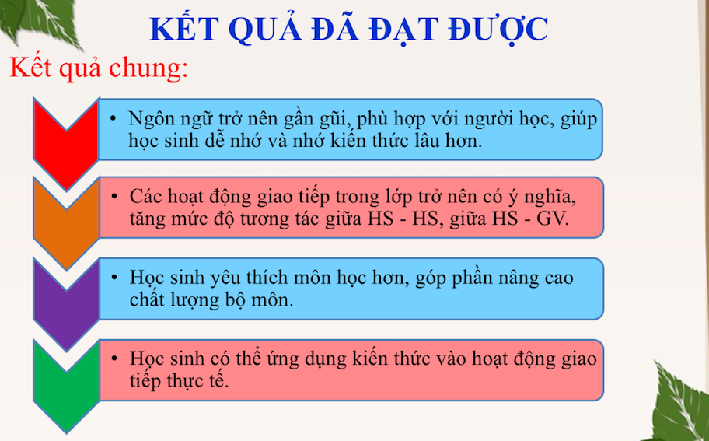
* Kết quả cụ thể trước và sau khi ứng dụng biện pháp cá nhân hóa hoạt động học Tiếng Anh vào giảng dạy ở 02 lớp như sau:
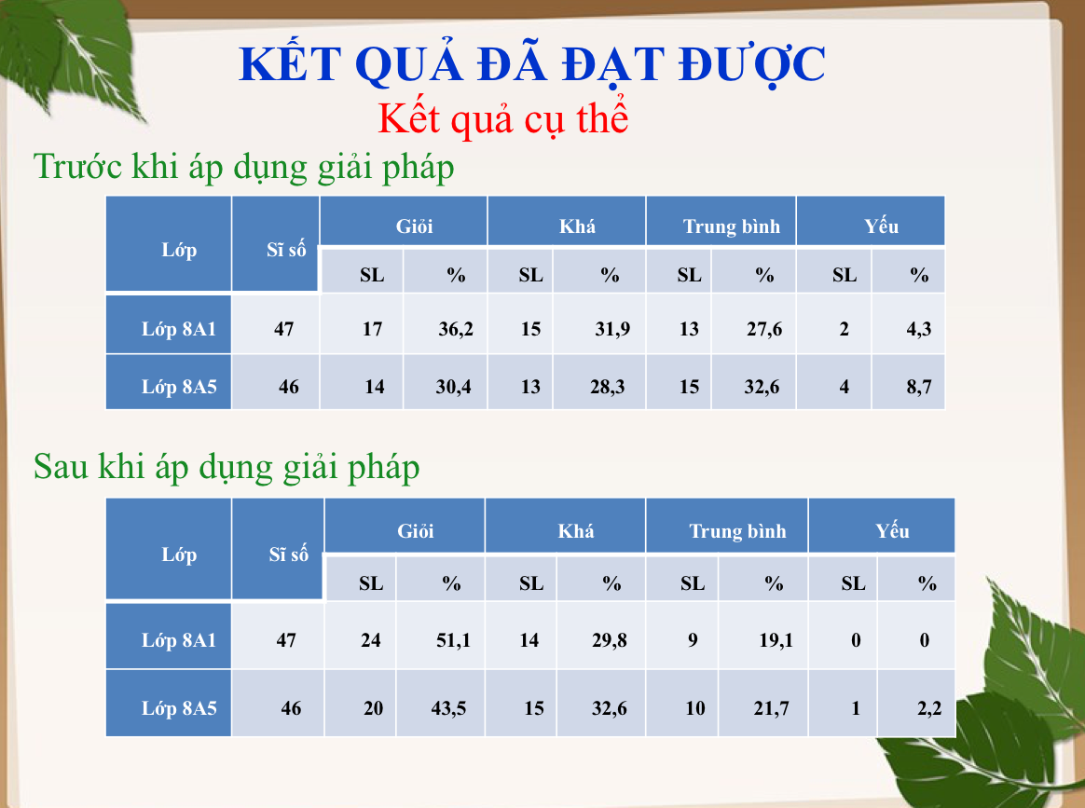

Trên đây là một số kinh nghiệm trong việc gắn kết nội dung bài học với kinh nghiệm sống của học sinh như một giải pháp nâng cao chất lượng dạy – học. Mặc dù đã cố gắng rất nhiều nhưng chắc chắn giải pháp của tôi không thể tránh khỏi những thiếu sót. Tôi rất mong nhận được nhiều ý kiến đóng góp của quý đồng nghiệp, các bạn đọc để tôi có dịp bổ sung, chỉnh lý và tích luỹ thêm được nhiều kinh nghiệm hay.
Tôi chân thành cảm ơn!
Long Biên, ngày 12 tháng 04 năm 2022
Người viết

Bùi Thị Nguyên Ngọc
TÀI LIỆU THAM KHẢO

1. Hoàng Văn Vân và cộng sự Tiếng Anh 6, Nxb Giáo dục Hà Nội.
2. Hoàng Văn Vân và cộng sự Tiếng Anh 7, Nxb Giáo dục Hà Nội.
3. Hoàng Văn Vân và cộng sự Tiếng Anh 8, Nxb Giáo dục Hà Nội.
4. Hoàng Văn Vân và cộng sự Tiếng Anh 9, Nxb Giáo dục Hà Nội.
5. Tứ Anh và cộng sự Tiếng Anh 6 nâng cao, Nxb Giáo dục TP Hồ Chí Minh.
6. Tứ Anh và cộng sự Tiếng Anh 7 nâng cao, Nxb Giáo dục TP Hồ Chí Minh.
7. Tứ Anh và cộng sự Tiếng Anh 8 nâng cao, Nxb Giáo dục, TP Hồ Chí Minh.
8. Tứ Anh và cộng sự Tiếng Anh 9 nâng cao, Nxb Giáo dục, TP Hồ Chí Minh.
9. Các tài liệu tham khảo trên Internet.

